Tillsynsbegäran – information om höga naturvärden och fridlysta arter i avverkningsanmälan A 33350-2022 i Storumans kommun
Denna tillsynsbegäran behandlar höga naturvärden i avverkningsanmälan A 33350-2022 i Storumans kommun som inkom 2022-08-15 och omfattar 6,6 ha.
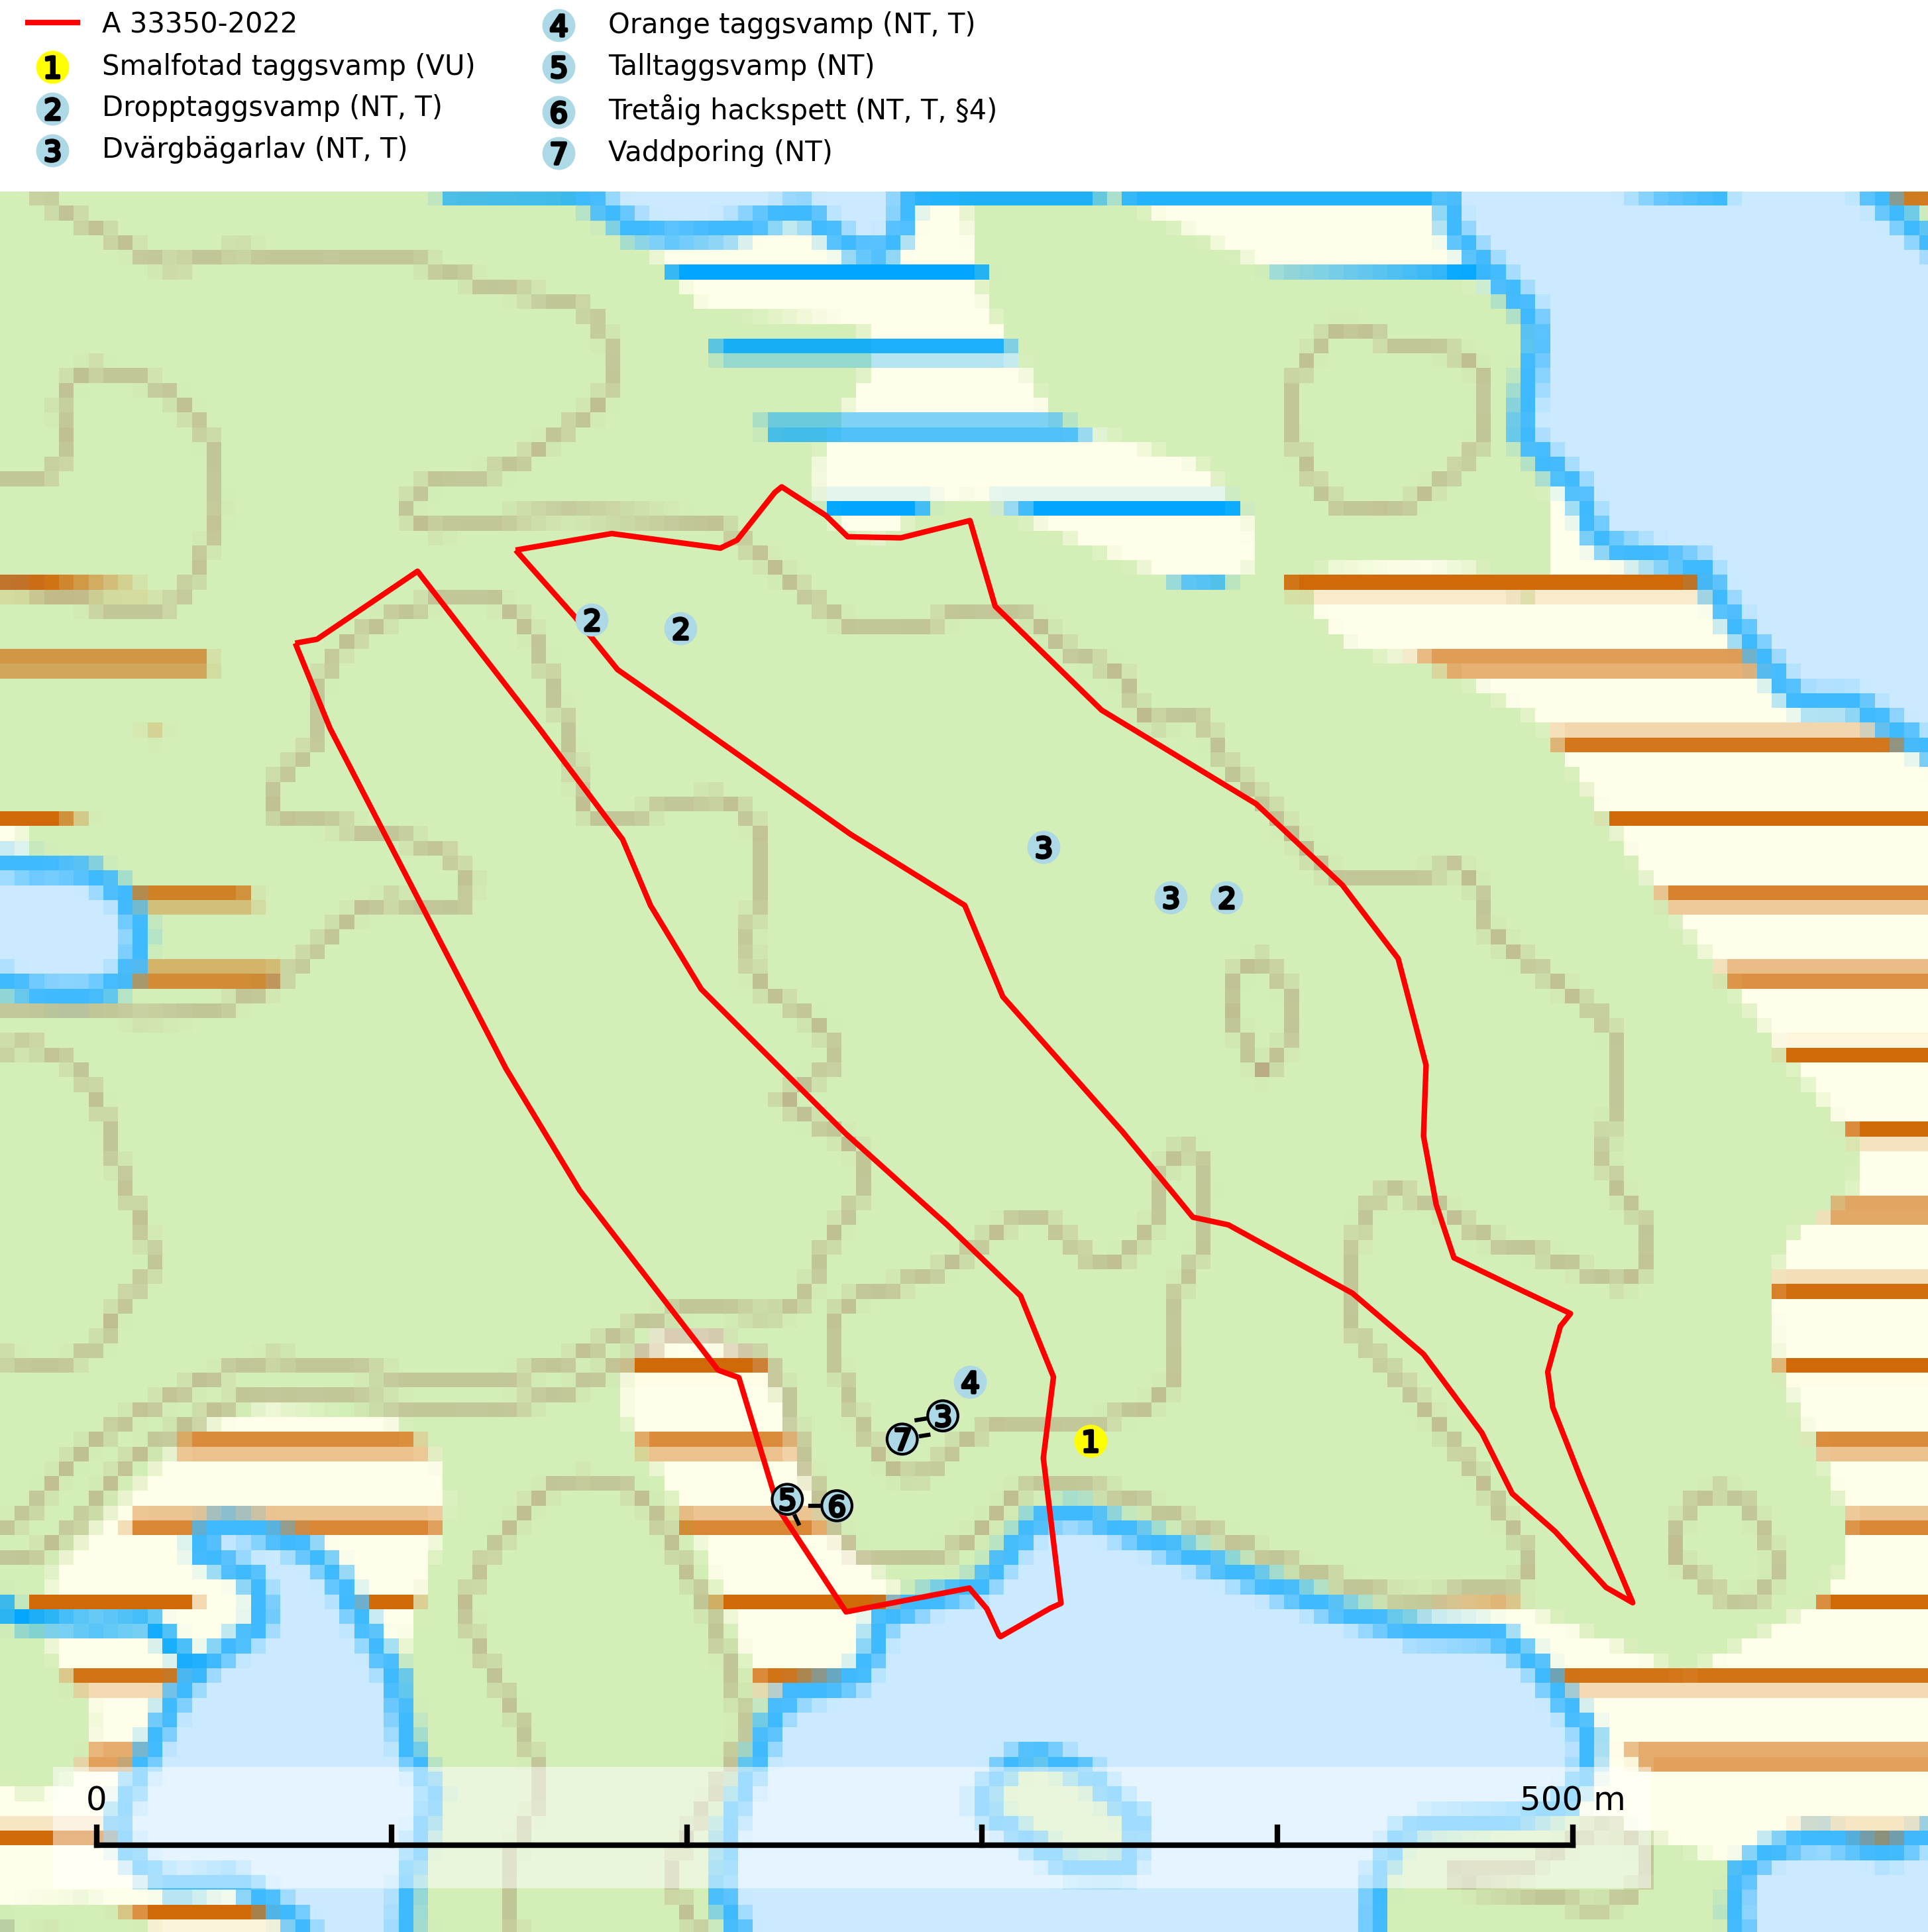
Figur 1. Fyndplatser för naturvårdsarter i och inom 16 meter från avverkningsanmälan. Markörer utan svart kant är placerade på fyndplatsen. Markörer med svart kant är placerade vid sidan av fyndplatsen och har ett svart streck som visar fyndplatsens exakta position. Kartans mittpunktskoordinat är N 7223833, E 614307 i SWEREF 99 TM.
I och inom 16 meter från avverkningsanmälan finns fynd av 7 naturvårdsarter, varav 7 är rödlistade, 1 är fridlyst och 4 är typiska (T): smalfotad taggsvamp (VU), dropptaggsvamp (NT, T), dvärgbägarlav (NT, T), orange taggsvamp (NT, T), talltaggsvamp (NT), tretåig hackspett (NT, T, §4) och vaddporing (NT). Se Figur 1.

Tillsynsbegäran
Vi begär härmed att Skogsstyrelsen fattar beslut enligt miljöbalken som säkerställer att skogens höga naturvärden bevaras samt att EU-lagstiftning efterlevs och att artskyddsbrott förhindras.
Vi önskar även ta del av de ställningstaganden och beslut som myndigheten meddelar till följd av aktuell avverkningsanmälan och föreningens inlaga (se 34 § förvaltningslagen).

Naturvårdsarter och fridlysta arter
Nedan följer beskrivningar av de naturvårdsarter och fridlysta arter som har sina livsmiljöer och växtplatser i den avverkningsanmälda skogen. Se även ytterligare artfakta i BILAGA 1. De påträffade naturvårdsarterna är ett tydligt kvitto på att det rör sig om en skog med höga naturvärden.
Smalfotad taggsvamp (VU), rödlistad som sårbar, växer på marken under lågor eller fallna stubbar i brandpräglad torr tallskog med lång kontinuitet. Arten är starkt associerad till kolad ved från tallar som sannolikt varit med om flera historiska skogsbränder. Detta är en process som kan ta många hundra år och det tar således mycket lång tid att återskapa lämpliga substrat. Smalfotad taggsvamp är placerad i toppen av Skogsstyrelsens värdepyramid för bedömning av skog med höga naturvärden samt globalt rödlistad som sårbar (VU) vilket innebär att Sverige har ett internationellt ansvar för arten (IUCN Redlist, 2024; Nitare & Skogsstyrelsen, 2019; SLU Artdatabanken, 2024).
Dropptaggsvamp (NT) bildar mykorrhiza med tall, främst i barrskog med trädkontinuitet, i magra, torra och ljusöppna lavtallskogar och i barrblandskogar med friskmossor och lingon i fältskiktet. Den totala populationen i landet har minskat och bedöms fortsätta minska till följd av slutavverkningar av tallskog. Det är högst oklart om arten långsiktigt kan etablera och reproducera sig i skogsbestånd som brukas med trakthyggesmetoder, markberedning, gödsling eller föryngring med förädlat plantmaterial. Uppfyller kriterierna för att bli rödlistad på grund av ny kunskap som visar att en större andel av populationen än tidigare bedömt är knuten till kontinuitetsbarrskog. Minskningstakten för den svenska populationen bedöms vara nära gränsvärdet för Sårbar (VU). Dropptaggsvamp är typisk art för 9010 Taiga (SLU Artdatabanken, 2026).
Dvärgbägarlav (NT) förekommer över hela Sverige på gammal hård ved, huvudsakligen på tall men i södra Sverige även på ek. Veden utgörs framförallt av grova stubbar, lågor och grenar. Substratet har blivit sällsyntare och nybildning av substrat sker bara i begränsad omfattning. Arten hotas av att grova lågor blir allt sällsyntare i dagens kulturskogar samt att nybildningen av lämpliga substrat går mycket långsamt. En riklig tillgång på gamla tall- eller eklågor måste säkerställas på artens lokaler. Dvärgbägarlav är typisk art för 9010 Taiga (SLU Artdatabanken, 2024; Nitare & Skogsstyrelsen, 2019).
Orange taggsvamp (NT) bildar mykorrhiza med både gran och tall och den förekommer främst i äldre barrskogar med kontinuitetsskogskaraktär. Mest frekvent är den i äldre mossrik granskog, men då bara i skogar inom granens naturliga utbredningsområde och i bestånd med långvarig grankontinuitet. Den totala populationen i landet bedöms ha minskat kraftigt och fortsatt kommer att minska då arten är knuten till en produktiv skogsmiljö som successivt avverkas. Arten hotas främst av skogsavverkning och tycks försvinna efter slutavverkning, markberedning och plantering och det är inte känt att arten har återkommit i anlagd skog på tidigare kalmark. Orange taggsvamp är typisk art för 9010 Taiga (SLU Artdatabanken, 2024).
Talltaggsvamp (NT) förekommer främst i tallnaturskogar eller tallskogar av kontinuitetsskogskaraktär där den bildar mykorrhiza med tall. Särskilt frekvent är den i sandtallskogar med inslag av gamla träd, t.ex. på grusåsar, stränder och sandhedar. Arten hotas främst av skogsavverkning och tycks försvinna efter slutavverkning, markberedning och plantering. Talltaggsvamp är globalt rödlistad som nära hotad (NT) vilket innebär att Sverige har ett internationellt ansvar för arten (IUCN, 2025; SLU Artdatabanken, 2024).
Tretåig hackspett (NT, §4) är rödlistad som nära hotad och ingår i bilaga 1 i EU:s fågeldirektiv. Tretåig hackspett är för sin överlevnad beroende av kontinuerlig tillförsel av äldre döende och död ved, som sker genom naturliga självgallringsprocesser i äldre grannaturskogar och barrblandade naturskogar. Om en skog genom skogsbruk gallras eller glesas ur så upphör och uteblir i stort sett den naturliga självgallringsprocessen för mycket lång tid framöver vilket omöjliggör upprätthållandet av den kontinuerliga ekologiska funktionen i ett område. Det finns studier som visar att naturskogens självgallringsprocess som den tretåiga hackspetten är beroende av, inte kan ersättas med efterlämnad hänsyn i skogsbruket (Imbeau & Desrochers, 2002). Storleken på häckningsreviret varierar med skogstypen, förekomsten av död ved och graden av fragmentering, men är i allmänhet i storleksordningen 25–100 hektar. Vintertid krävs ofta betydligt större områden och det finns studier som antyder att arten behöver minst 100 hektar äldre skog. I områden med låg bonitet kan det behövas över 200 hektar lämpligt habitat för att ett par ska kunna reproducera sig. Områden med dokumenterad permanent förekomst i naturskogsmiljöer har vanligen så stora naturvärden att skogsbruk är olämpligt. Tretåig hackspett är typisk art för 9010 Taiga, 9740 Skogsbevuxen myr, 9030 Landhöjningsskog och 9040 Fjällbjörkskog (Skogsstyrelsen, 2016; SLU Artdatabanken, 2024).
Vaddporing (NT) är en brunrötande vednedbrytare som hittas på undersidan av liggande murken tallved i olika former. Substratet utgörs framför allt av den typ av hård, kådimpregnerad och ofta kolad tallved som skapas i brandpräglad skog. Vedtypen nybildas i mycket liten omfattning och det är sannolikt att arten upplever en utdöendeskuld. För att garantera artens fortlevnad bör man både säkra att artens växtplatser hålls intakta samt att långsiktigt säkerställa att ny ved tillkommer, allra helst i omedelbar anslutning till artens växtplatser. Skoglig gallring och annat uttag av virke innebär ett hot mot arten (SLU Artdatabanken, 2024).

EU:s fågeldirektiv
Europeiska unionens medlemsländer är skyldiga att agera i enlighet med EU:s fågeldirektiv där det uttryckligen står att direktivet gäller för fåglar samt för deras ägg, bon och livsmiljöer (artikel 1). Vidare att de åtgärder som vidtas inte får leda till en försämring av den nuvarande situationen beträffande bevarandet av de fågelarter som avses i artikel 1 (artikel 13). Fågeldirektivet är styrande för tillsynsansvariga myndigheters ärendehantering, ställningstaganden och beslutsfattande.

BILAGA 1 – Fridlysta arter

Tretåig hackspett – ekologi samt krav på livsmiljön
Tretåig hackspett (NT) är fridlyst enligt §4 Artskyddsförordningen och finns med som prioriterad art i Skogsstyrelsen vägledning för skogsbruket (bilaga 4 till SVL). I vägledningen står bland annat att: “Tretåig hackspett har stora arealkrav och höga krav på sin livsmiljö. Omdaningen av naturskogar till kulturskogar medför en förlust av viktiga miljöer, något som förstärks av ökad fragmentering till följd av avverkningar.” Vidare att: “Områden med dokumenterad permanent förekomst i naturskogsmiljöer har vanligen så stora naturvärden att skogsbruk är olämpligt” (SLU Artdatabanken, 2024; Skogsstyrelsen, 2016).
Tretåig hackspett är beroende av större sammanhängande naturskogar med kontinuerlig tillgång och nybildning av död ved och fragmentering av livsmiljöerna utgör ett stort hot mot arten (se exempelvis Stachura-Skierczynska et al., 2009; Wesolowski et al., 2005; Butler et al., 2004; Pakkala et al., 2002; Amcoff et al., 1996; Virkkala, 1991). Det finns studier som visar att naturskogens självgallringsprocess som den tretåiga hackspetten är beroende av, inte kan ersättas med efterlämnad hänsyn i skogsbruket (Imbeau & Desrochers, 2002).
Permanenta revir av tretåig hackspett karaktäriseras ofta av artens typiska ringformigt ordnade hackmärken på framför allt gamla granar. För att säkerställa att inte revir av tretåig hackspett drabbas av avverkningsplanerna bör en inventering göras i området både under häckningstid och under vintern, då arten utnyttjar betydligt större områden än under sommarens häckningsrevir. Storleken på häckningsreviret varierar med skogstypen, förekomsten av död ved och graden av fragmentering, men är i allmänhet i storleksordningen 25–100 hektar (SLU Artdatabanken, 2024; Skogsstyrelsen, 2016).
Förutom fridlysning enligt §4 Artskyddsförordningen är tretåig hackspett även förtecknad i EU:s fågeldirektiv bilaga 1. Den är typisk art för 9010 Taiga, 9740 Skogsbevuxen myr, 9030 Landhöjningsskog och 9040 Fjällbjörkskog samt ingår i Natura 2000 och är förtecknad i Bernkonventionen bilaga II (strikt skyddade djurarter) (SLU Artdatabanken, 2024; Skogsstyrelsen, 2016).

Referenser – tretåig hackspett
Amcoff, M. & Eriksson, P. 1996. Förekomst av tretåig hackspett Picoides tridactylus på bestånds- och landskapsnivå. Ornis Svecica 6: 107–119.
Butler, R., Angelstam, P., Ekelund, P. & Schlaeffer, R. 2004. Dead wood threshold values for the three-toed woodpecker presence in boreal and sub-Alpine forest. Biological conservation 119(3): 305–318.
Imbeau, L. & Desrochers, A. 2002. Foraging Ecology and Use of Drumming Trees by Three-Toed Woodpeckers. The Journal of Wildlife Management. Vol. 66, No. 1 (Jan., 2002), pp. 222–231.
Pakkala, T., Hanski, I. & Tomppo, E. 2002. Spatial ecology of the three-toed woodpecker in managed forest landscapes. Silva Fennica 36(1): 279–288.
Skogsstyrelsen, 2016. Vägledning för hänsyn till fåglar – Tretåig hackspett.
SLU Artdatabanken, 2024. Artfaktablad. Naturvård – artfakta. SLU Artdatabanken, Uppsala.
Stachura-Skierczynska, K., Tumiel, T. & Skierczynski, M. 2009. Habitat prediction model for three-toed woodpecker and its implications for the conservation of biologically valuable forests. Forest Ecology and Management 258(5): 697–703.
Virkkala, R. 1991. Population trends of forest birds in a Finnish Lapland landscape of large habitat blocks – Consequences of stochastic environmental variation or regional habitat alteration. Biological conservation 56(2): 223–240.
Wesolowski, T., Czeszczewik, D. & Rowinski, P. 2005. Effects of forest management on Three-toed Woodpecker Picoides tridactylus distribution in the Bialowieza Forest (NE Poland): conservation implications. Acta Ornithologica 40(1): 53–60.

